НОЯБРЬ 2016 ГОДА
В ноябре 2016 года мониторинг атмосферного воздуха осуществлялся муниципальным казенным учреждением муниципального образования город Краснодар «Центр мониторинга окружающей среды и транспорта» (далее –Учреждение) на базе четырех стационарных постов контроля загрязнения атмосферного воздуха (ПКЗ) и передвижной экологической лаборатории для измерения уровня загрязнения атмосферного воздуха.

Состояние атмосферного воздуха на территории муниципального образования город Краснодар по данным ПКЗ-1, ПКЗ-2, ПКЗ-3, ПКЗ-4.
Концентрации загрязняющих веществ по данным ПКЗ-1, ПКЗ-2, ПКЗ-3, ПКЗ-4 за ноябрь 2016 года представлены в таблицах № 1, 2, 3, 4.
Таблица № 1. Средние концентрации загрязняющих веществ согласно данным ПКЗ-1.
Вещество | СHx | CH₄ | HCH | CO | H₂S | NH₃ | NO | NO₂ | SO₂ | Пыль
Средняя концентрация, мг/м³ | 2,03 | 2,03 | 0,0052 | 0,488 | - | 0,00214 | 0,0456 | 0,00599 | - | -
ПДКс.с., мг/м³ | - | - | - | 3,000 | - | 0,040 | 0,060 | 0,040 | 0,050 | 0,150

Таблица № 2. Средние концентрации загрязняющих веществ согласно данным ПКЗ-2.
Вещество | СHx | CH₄ | HCH | CO | H₂S | NH₃ | NO | NO₂ | SO₂ | Пыль
Средняя концентрация, мг/м³ | - | - | - | 0,166 | - | 0,00000 | 0,0177 | 0,00518 | - | -
ПДКс.с., мг/м³ | - | - | - | 3,000 | - | 0,040 | 0,060 | 0,040 | 0,050 | 0,150

Таблица № 3. Средние концентрации загрязняющих веществ согласно данным ПКЗ-3.
Вещество | CO | H2S | NH3 | NO | NO₂ | SO₂ | Пыль | Формальдегид | Бензол | Толуол | Этилбензол | М,п-ксилол | О-ксилол | Фенол
Средняя концентрация, мг/м3 | 0,772 | - | 0,00008 | 0,0262 | 0,00354 | - | 0,0383 | 0,00 | - | - | - | - | - | -
ПДК_{с.с.}, ОБУВ | 3,00 | - | 0,04 | 0,06 | 0,04 | 0,05 | 0,15 | 0,010 | 0,1 | - | - | 0,04 | - | 0,003

Таблица № 4. Средние концентрации загрязняющих веществ согласно данным ПКЗ-4.
Вещество | СHx | CH₄ | HCH | CO | H₂S | NH₃ | NO | NO₂ | SO₂ | Пыль
Средняя концентрация, мг/м3 | 1,49 | 1,64 | 0,154 | 0,151 | 0,00274 | - | - | - | 0,00656 | 0,0466
ПДКс.с., мг/м³ | - | - | - | 3,000 | - | 0,040 | 0,060 | 0,040 | 0,050 | 0,150
*- оборудование находится на плановой поверке (ремонте)
Информация о зафиксированных среднесуточных концентрациях загрязняющих веществ в атмосферном воздухе по данным ПКЗ-1, ПКЗ-2, ПКЗ-3, ПКЗ-4 за ноябрь 2016 г. представлена на рисунке 1, 2, 3, 4.

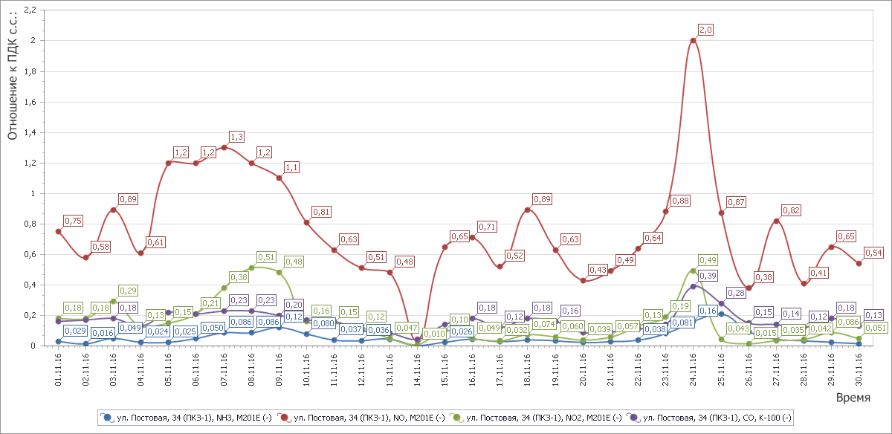
Рисунок 1 График среднесуточных значений концентраций загрязняющих веществ в атмосферном воздухе к ПДК_{с.с}. в период с 01.11.2016г. по 30.11.2016г. ПКЗ-1

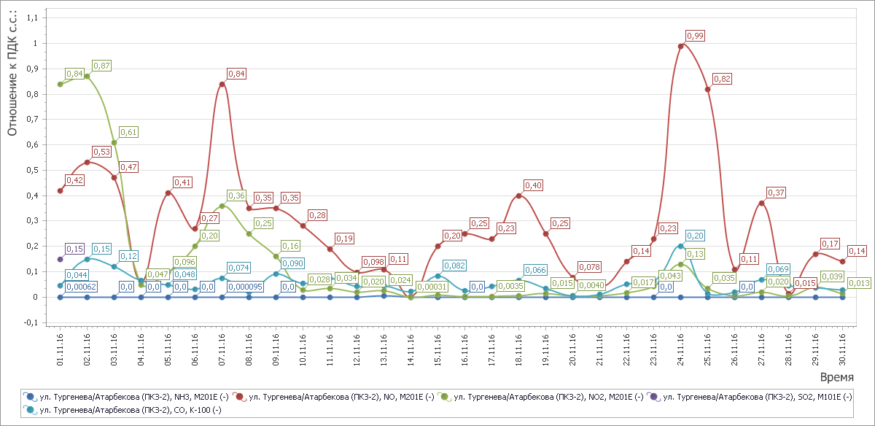
Рисунок 2 График среднесуточных значений концентраций загрязняющих веществ в атмосферном воздухе к ПДК_{с.с} в период с 01.11.2016г. по 30.11.2016г. ПКЗ-2
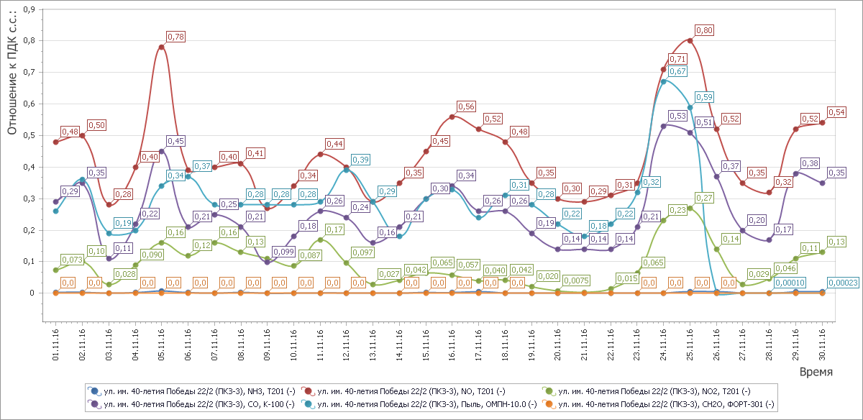

Рисунок 3 График среднесуточных значений концентраций загрязняющих веществ в атмосферном воздухе к ПДК_{с.с} в период с 01.11.2016г. по 30.11.2016г. ПКЗ-3
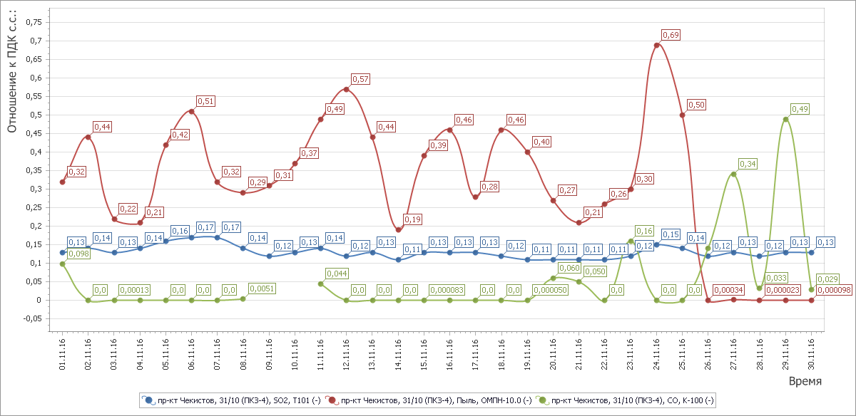

Рисунок 4 График среднесуточных значений концентраций загрязняющих веществ в атмосферном воздухе к ПДК_{с.с} в период с 01.11.2016г. по 30.11.2016г. ПКЗ-4

Средний уровень показателя гамма-фона за рассматриваемый период составил ПКЗ -1 – 13,8 мкР/час, ПКЗ-2 – 10,7 мкР/час, ПКЗ-3 – 9,31 мкР/час, ПКЗ-4 – 10,1 мкР/час.

Состояние атмосферного воздуха на территории муниципального образования город Краснодар по данным передвижной экологической лаборатории для измерения уровня загрязнения атмосферного воздуха

В ноябре 2016 года осуществлены обследования по маршруту, включающему 5 точек, согласно утвержденному план-графику:
Точка № 1 - ул. Благоева/Мачуги;
Точка № 2 - ул. Кирова/Горького (Пашковский сельский округ);
Точка№ 3 - ул. Фадеева/1-Мая;
Точка№ 4 - ул. Восточный обход 28;
Точка№ 5 - ул. Богатырская/Становая.
Анализ данных показал, что максимальные концентрации загрязняющих веществ в атмосфере находятся в пределах ПДКм.р.
В течение анализируемого периода с помощью передвижной экологической лаборатории для измерения уровня загрязнения атмосферного воздуха осуществлено 8 внеплановых выездов. По результатам исследований превышений предельно допустимых максимально разовых концентраций загрязняющих веществ в атмосферном воздухе зафиксировано не было.

